**기계요소설계 Prelab 3**

기계제어공학부 21900031 곽진

인장 시험은 재료에 가하는 인장 응력에 대한 수직 변형률을 나타내는 시험으로 이를 통해 재료가 연성인지 취성인지 가름할 수 있고 주요 기계적 물성치인 탄성계수, 항복강도, 인장강도, 연신률 등을 얻을 수 있기 때문에 재료역학이나 기계설계에 흔히 쓰이는 실험이다. 시험에 쓰이는 시편의 KS 규격은 지름 12.7mm, 본래 길이 50mm로 규정하고 있다.

일반적인 인장시험을 할 때 재료 시편의 수직 응력에 대한 수직 변형률만 계산하기 때문에 재료의 공칭응력과 공칭변형률 곡선을 얻게 된다. 따라서 인장시험으로 포아송 비(Poisson’s ratio), 전단 탄성 계수(Shear modulus) 등 제외한 주요 기계적인 물성치를 얻을 수 있다. 인장시험 재료의 시편은 등방성, 균질성, 선형성 등을 모두 만족한다고 가정하여 시험을 진행한다.

**1. 연성재료와 취성재료의 응력변형률 (Stress-Strain) 곡선에 대해 각각 조사 요약하고, 인장시험으로 구할 수 있는 주요 기계적 물성치를 그래프에 도시하고 설명하라.**

**1.1 a) 연성재료의 응력변형률 곡선**

대표적으로 산업에서 많이 쓰이는 연성 재료로는 알루미늄, 구리, 금, 철 등이 있으며 그림 1은 강철(steel)의 응력변형률 곡선이다.

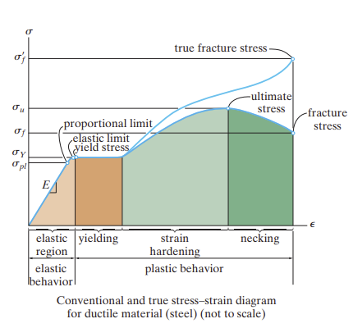

그림 1. 연성재료의 응력변형률 곡선 (공칭응력-공칭변형률, 진응력-진변형률)

그림 1은 수직 응력을 주어 인장시험을 진행했을 때 연성재료의 응력변형률 곡선이다. 수직 응력에 대한 수직 변형률이 선형곡선으로 주어질 때의 구간을 탄성구간(Elastic region)이라 한다. 이 구간에서 응력변형률 곡선의 기울기를 탄성계수(Modulus of elasticity, Young’s modulus)라 칭하고 이는 인장력에 대한 저항하는 성질이다. 탄성계수 공식은 $E=\frac{σ}{ϵ}$ 이고 *E* 가 높을수록 같은 비율의 변형을 일으킬 때 더 많은 힘이 인장응력이 필요하다. 탄성구간에서는 인장력을 제거하였을 때 본래 길이로 되돌아간다. 탄성구간에서는 훅의 법칙 ($Eϵ=σ$)이 성립하는 구간이기도 하다.

탄성구간 이후의 구간은 소성구간(Plastic region)이다. 인장력을 제거하였을 때 본래 길이로 돌아가지 않는 가소성(소성 변형)을 보인다. 연성재료의 탄성구간이 끝나는 지점은 탄성 한계점(elastic limit) 또는 상 항복점(upper yield point)이라 부르고 이때 시편에 작용하는 응력을 항복 응력(항복을 일으키기 이전의 최대응력, yield stress, $σ_{y}$)이라 한다. 이 점부터 응력이 증가하지 않아도 변형이 일어나는데 이 현상을 항복(yielding)이라 한다.

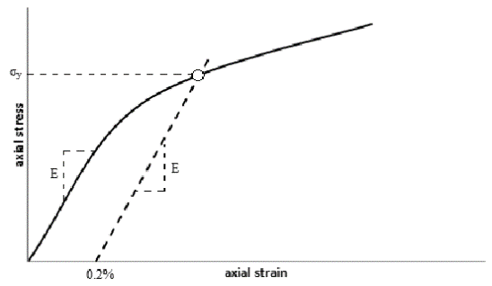

그림 2 0.2% offset method

알루미늄 합금과 같이 인장시험에서 상 항복점의 경계가 모호할 경우 0.2% offset method를 사용하여 항복점을 유도할 수 있다. 이는 그림 2과 같이 초기 응력변형률 곡선의 기울기를 0.002 변형률 지점에서부터 평행하게 그어 응력변형률 곡선과 만나는 지점을 항복점이라 정의하는 방법이다.

항복구간이 끝난 이후에 변형 경화(strain hardening)현상이 일어난다. 특정 재료의 항복구간이 끝난 이후에 추가적인 소성 변형을 일으키기 위해서는 더 큰 하중 혹은 인장력이 필요로 하게 된다. 이러한 현상을 변형률 경화라 한다. 인위적으로 변형 경화를 일으키면 재료의 강성을 증가시키게 되고 항복점이 더 커지는 경향을 보인다. 이러한 공정이나 열처리를 거치면 연성재료가 취성의 특성을 띌 수도 있다. 변형 경화 구간은 항복이 끝나는 지점부터 재료가 감당할 수 있는 최대의 응력을 받는, 즉 극한 강도(ultimate tensile strength, $σ_{ut}$)까지를 의미한다. 극한강도를 넘어서면 잘록한 부분이 생겨나며, 같은 응력으로 더 잘 늘어나는 네킹 현상(necking)이 일어나면서 파손이 발생한다.

**1.1b) 취성재료의 응력변형률 곡선**

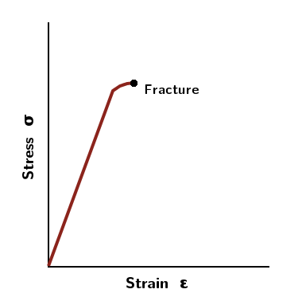

그림 3 연성재료의 응력변형률 곡선 (공칭응력-공칭변형률)

콘크리트나 유리, 탄소 함유량이 높은 철화합물(무쇠나 주철) 같은 재료는 파손 직전에 아예 항복이 없거나 항복이 적으며 이러한 재료를 취성 재료라 부른다. 취성 재료는 항복점을 정하기 어렵고 연성재료에 비해 인성(toughness)이 적다. 즉, 외력으로 인해 재료 내부에 축적되는 탄성에너지가 연성 재료에 비해 적다. 이는 응력변형률 곡선의 밑 면적으로 확인할 수 있다.

**1.2 인장시험으로 구할 수 있는 주요 기계적 물성치**

그림2에 나와있는 것과 같이 인장 시험을 통하여 구할 수 있는 주요 기계적 물성치에는 탄성계수(E), 항복강도($σ_{y}$), 극한 강도($σ_{ut}$), 최대 연신률($ε_{max}$)을 나타낼 수 있으며 탄성 에너지를 곡선의 밑 면적을 통하여 구할 수 있다.

탄성계수는 재료가 탄성구간에서 인장력에 대해 저항하는 정도를 나타낸다. 수직 응력에 대해 수직 변형률이 선형성을 보일 때 유효한 물성치이며 응력변형률 곡선에서 직선의 기울기로 계산을 한다. 탄성계수가 높을수록 같은 변형을 일으킬 때 더 많은 인장응력이 필요로 한다.

항복강도는 소성변형이 일어나기 전의 최대의 응력을 일컷는다.

극한 강도는 재료가 인장을 할 때 받을 수 있는 최대의 응력을 이야기한다.

최대 연신률은 재료가 파손되기 전 늘어날 수 있는 최대의 길이를 이야기한다.

대표적인 연성 재료 SS400의 경우 최대 연신률은 30%정도이며 항복응력은 약 250MPa, 극한 강도는 약 400MPa이다.

**2. 다음 금속의 주요 기계적 물성치(탄성계수, 항복강도, 인장강도, 연신률)와 사용용도를 조사하라: SS400, SM45C, SCM440, AL6061-O, AL6061-T6, GC200**

표 1 금속의 주요 기계적 물성치

|  |  |  |  |  |
| --- | --- | --- | --- | --- |
|  | **탄성계수[GPa]** | **항복강도[MPa]** | **인장강도[MPa]** | **연신률 [%]** |
| **SS400** | 200 | 250 | 400 | 17~23 |
| **SM45C** | 200 | 450 | 585 | 20 이상 |
| **SCM440** | 205 | 415 | 655 | 25.7 |
| **AL6061-O** | 70 | 85 | 110 | 16 |
| **AL6061-T6** | 70 | 220 | 290 | 8~10 |
| **GC200** | 100 | - | 200 | 10 이상 |

**2.1) SS400**

SS400 또는 SS475는 건축 구조물에서 가장 많이 적용되는 대표적인 탄소강이다. SS400은 열처리가 되지 않고 일반 구조용 압연강재에 속한다. 강재 중에서는 비교적 저렴한 가격에 속 하고 범용성이 높고 유통량도 많아 건축, 자동차, 교량 등의 토목건축, 선박으로 폭넓게 사용된 다. 보통 인과 황, 마그네슘, 탄소 등등으로 구성되어 있으나 인과 황은 비금속 개재물로 철강에 서는 용접성 저하, 피로파괴 등의 이유로 꺼려진다.

**2.2) SM45C**

SM45C는 용접 구조용 압연강재로 선박구조용 혹은 용접 조립용으로 산업에서 많이 쓰인다. 탄소 함유량이 약 0.45%인 재료로 보통 강재이다. 일반적으로 열처리나 경화 작업을 통해 기계적 강도가 요구되는 부품으로 사용되며 주로 샤프트, 기어, 체인, 롤러, 금형, 핀 등으로 폭넓게 사용된다. C, Si, Mn, P, S 등의 화학적 물질로 이루어져 있다

**2.3) SCM440**

SCM440는 기계구조용 합금강으로, 강재가 함유하는 성분에 따라 강(Steel)은 크게 탄소강과 합 금강으로 나뉜다. 안정된 조성, 저 유해 원소, 고순도 강, 표면 결함이 적고 냉간 균열율이 낮고 장력에 강하다는 장점이 있다. 주로 엔진, 금형, 모터, 기어, 변속기 부품, 샤프트, 기어, 암, 냉간 단조 부품, 나사 등의 고강도 강철 패스너 생산에 사용된다. C, SI, Mn, Cr이 주요 화학 성분이다.

**2.4) AL6061-O**

AL-6061-O에서 O는 열처리되지 않음을 의미하며, 6계열의 주요 구성원소는 Al, Mg, Si이다. 상업 혹은 군용이 아닌 소규모로 날개 및 동체와 같은 항공기 구조물에 주로 사용되며 손전등, 식품 및 음료 포장용 알루미늄 캔 등으로 사용된다.

**2.5) AL6061-T6**

AL-6061-T6에서 T는 템퍼링을 의미하며, 알루미늄 판재 중 가장 일반적으로 사용되는 제품이다. 6계열의 주요 구성원소는 Al, Mg, Si이며, 내식성, 용접성이 좋고 중간정도의 강도로 냉각 가공성 은 열처리 합금으로 양호하다. 주로 차량, 선박 등 수송구조재, 광학기기 등 신발금형에 이용된다.

**2.6) GC200**

회주철(Grey cast iron)의 일종으로 KS규격에서 규정하는 1~6종류의 주철 중에 3종에 해당한다. 페라이트, 펄라이트, 흑연 등으로 혼합되어 있는 보통 주철의 인장강도는 흑연의 모양, 크기, 분 포 상태에 따라 차이가 있지만 일반적으로 인장 강도가 100~200MPa이다. 기계 가공성이 좋고 값이 싸서 수도관, 난방용품, 가정용품 등의 일반 주물로 사용된다.

**Reference**

[1] Hibbler, R. C., 2015, *Mechanics of Materials*, 10th ed., Pearson Education.

[2] Lee,C . S, 2018, Research on Development of Portable Tensile Test Machine for Generating Stress-Strain Curve of Metal, *Korean Journal of Computational Design and Engineering,* 23(2), pp. 165-172

[3] 고병준, 육심철, 김태수. (2018). 탄소강(SS400) 필릿용접 접합부의 모재 블록전단파단 거동. 대한건축학회 학술발표대회 논문집, 38(1), 579-580.